1. november: Všetkých svätých, slávnosť
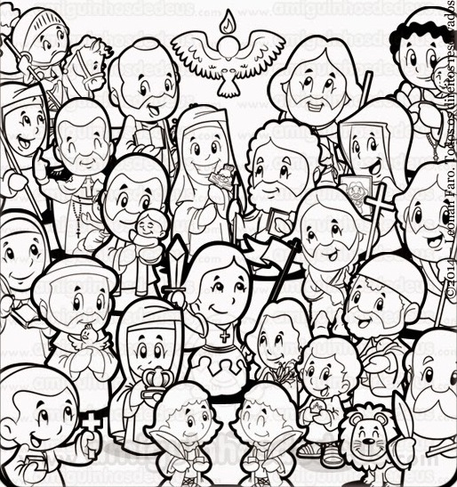
Korene sviatku Všetkých svätých siahajú do 4. storočia. Vo Východnej cirkvi sa totiž už vtedy slávila spomienka na všetkých tých, ktorí položili svoj život pre vieru. V Západnej Cirkvi sa datuje vznik spomienky na všetkých svätých na začiatok 7. storočia. V roku 608, dňa 13. mája, sa slávila posviacka bývalého pohanského chrámu Panteónu, ktorý bol vystavaný v roku 25 pred Kristom za vlády cisára Oktaviána Augusta. Pohania ho zasvätili všetkým bohom. Je to div slávneho rímskeho staviteľstva. Chrám je totiž okrúhly, bez okien, bez pilierov a bez stĺpov. Svetlo sa doň dostáva len zhora, kde je okrúhly nezasklený otvor o priemere 8,85 m. Voda, ktorá naprší dnu, je odvádzaná kanalizáciou, ktorá je zabudovaná do podlahy. Chrám má rovnaký priemer i výšku – 43,29 m. Oproti vchodu stál oltár najvyššieho rímskeho boha Jupitera a po stranách boli oltáre a sochy ostatných rímskych bohov. Postupne, ako kresťanstvo zapúšťalo korene v Ríme, rúcali sa pohanské chrámy a oltáre. Jediný Panteón zostal ako posledný. Zachovali ho ako kultúrnu pamiatku. Pápež sv. Bonifác IV. nariadil, aby z neho vyhádzali všetky pohanské modly a premenil Panteón na kresťanský chrám. Deň pred spomínanou posviackou doviezli na osemnástich nádherne vyzdobených vozoch do tohto chrámu množstvo relikvií svätých mučeníkov a uložili ich do skriniek, ktoré tam boli na tento účel pripravené. Pápež zasvätil tento chrám Preblahoslavenej Panne Márii a všetkým svätým mučeníkom. Zároveň nariadil, aby sa vo výročný deň tejto posviacky konala slávnosť všetkých svätých.
Pápež Gregor III. v roku 731 vystaval v chráme sv. Petra kaplnku ku cti všetkých svätých apoštolov, mučeníkov a spravodlivých. Spolu s biskupmi nariadil, aby sa slávnosť uctievania všetkých svätých slávila v Ríme 1. novembra. Veriaci si tak začali pripomínať, že je mnoho svätých, ktorí počas roka nemajú svoj sviatok. Ich spoločná oslava tak začala spadať na 1. november. O sto rokov neskôr (roku 844) pápež Gregor IV. rozšíril slávenie tohto sviatku na celú Cirkev. Odvtedy sa každoročne slávi po celom svete.
Osemsmerovka s tajničkou: adorácia, almužna, apoštoli, atribúty, biskupi, boh, bolesť, brána, charita, chrám, cirkev, dedičstvo, dobrorečenie, dokonalosť, duša, dôvera, eucharistia, freska, horlivosť, jednoduchosť, jednota, ježiš, jozef, kaplnka, klaňanie, krst, kráľovná, kríž, kňazi, litánie, láska, manželia, milosrdenstvo, misia, márnosť, múdrosť, nebeské kráľovstvo, nebo, nádhera, obraz, omša, oslava, palma, panna mária, panny, pantheon, patriarchovia, patróni, pečať, pobožnosť, pokoj, pomoc, poslušnosť, posolstvo, pravda, pápeži, pôst, radosť, relikvie, rodina, ruženec, rúcho, sila, skutky, socha, spasiteľ, spev, spravodlivosť, srdce, starý zákon, stav, stáť, svet, svätožiara, trpezlivosť, trón, tvár, učeníci, viera, vykúpenie, vzor, víťazstvo, vďaka, všetkých svätých, zmierenie, úcta, úprimosť, česť, ľudia, žalmy, život

